问题

——曾攀

1. 问题：点赞(或取消赞)前后，点赞的图标、文字没有发生变化，难以分辨出是否点赞了该条动态

建议：点赞前后，图标应变色，文字应由“点赞”变为“取消赞”

问题：点赞的图标不合理，传递出的信息是“踩”，不是“赞”

建议：更换一个拇指朝上的图标

问题：“点赞”的位置不合理，将“点赞”放到动态的标题和内容中间，容易手滑点到标题或者内容

建议：应将“点赞”放到内容的下面，或者向右平移

问题：点击点赞后，页面跳转到动态具体信息页面

建议：不应该跳转

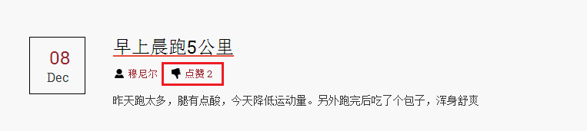

1. 问题：发表时间和发表人重要程度颠倒，动态展示的信息中，发表人的重要程度应该大于发表时间

建议：将发表人和发表时间位置调换



1. 问题：删除按钮与发表人、点赞按钮风格不一致

建议：

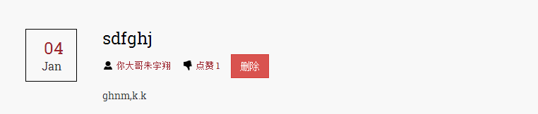

1. 问题：翻页浏览动态时，没有显示总页数

建议：应显示总页数

问题：Prev和Next按钮不够形象，不懂英文的用户可能不知道这两个按钮的用途

建议：Prev按钮上应该加一个“<”图标，Next按钮上应该加一个“>”图标，

传达出向前和向后翻页的意思



1. 问题：“时间”、“地点”、“运动量”、“相当于跑了”没有对齐，且缺少形象的图标说明

20920320_015607252000_2 建议：“时间”、“地点”、“运动量”、“相当于跑了”设置为左对齐，并加一个形象的图标，如：时长：105分钟

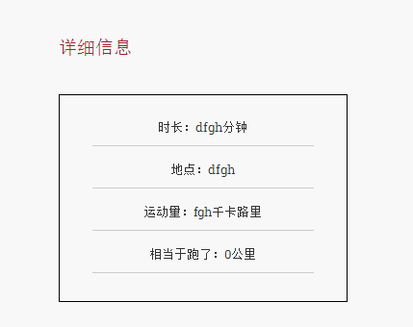

1. 问题：在同一个页面，两个地方显示标签，杂糅（弃用）

建议：去掉左边的标签

问题：发表时间和发表人重要程度颠倒，动态展示的信息中，发表人的重要程度应该大于发表时间

建议：将发表人和发表时间位置调换

问题：点赞(或取消赞)前后，点赞的图标、文字没有发生变化，难以分辨出是否点赞了该条动态

建议：点赞前后，图标应变色，文字应由“点赞”变为“取消赞”

问题：点赞的图标不合理，传递出的信息是“踩”，不是“赞”

建议：更换一个拇指朝上的图标

问题：“点赞”的位置不合理

建议：应将“点赞”放到内容的下面，或者向右平移

问题：此页面没有返回按钮，若点击导航栏上的“健身与动态”，会返回到动态页面的第一页，没有定位到用户之前的位置

建议：增加返回按钮，在用户点击返回时，定位到之前浏览的动态的位置

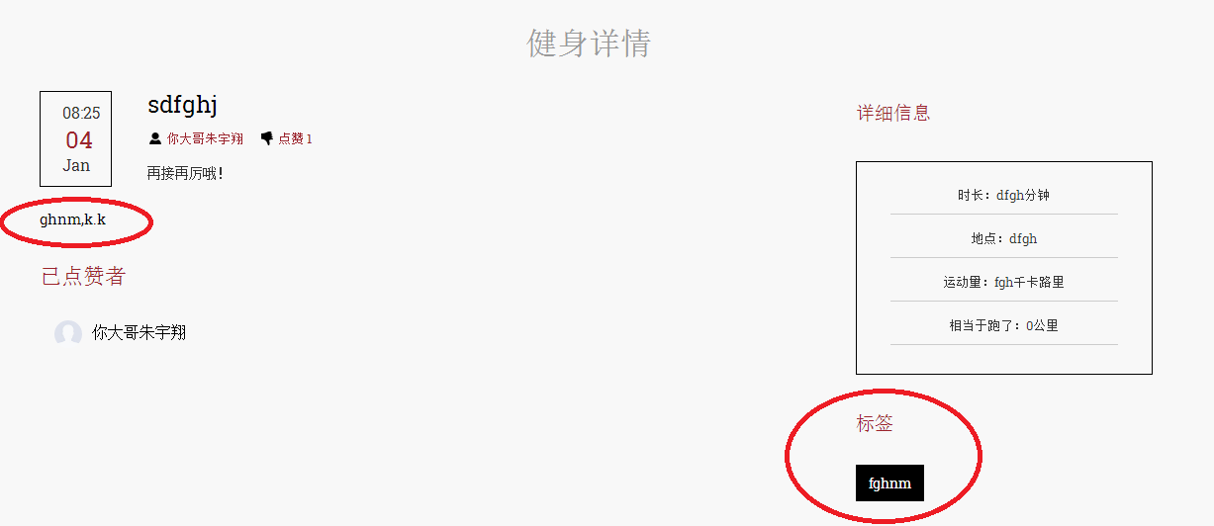

1. 问题：在搜索栏里输入文字后，“搜索好友”四个字没有消失，需要用户手动删除

建议：在用户输入文字后，“搜索好友”四个字应自动消失

问题：“记录新的健身”按钮放在搜索框下面，容易让用户误以为是搜索的按钮

建议：将“记录新的健身”放到别处



1. 问题：“健身开始时间”显示一个文本框，在用户点击文本框打算输入时，却弹出一个日历（删除）

建议：应将文本框替换成一个日历

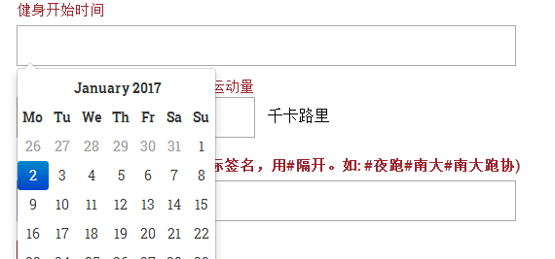

1. 问题：健身时长和预估运动量这两项，系统没有对用户的输入做检查

建议：在用户输入后应对这两项做检查，只允许输入数字

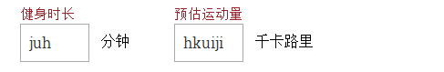

10.问题：按钮的位置不合理，用户在填左边部分的内容时，从上往下填，填完“运动标签”后，看到有个发送的按钮在下方，容易忽视右边的“说点什么吧”文本框，导致用户没有填“说点什么吧”就直接点击发送。

建议：“发送”的按钮应放到“说点什么吧”的下面，即页面的右下方

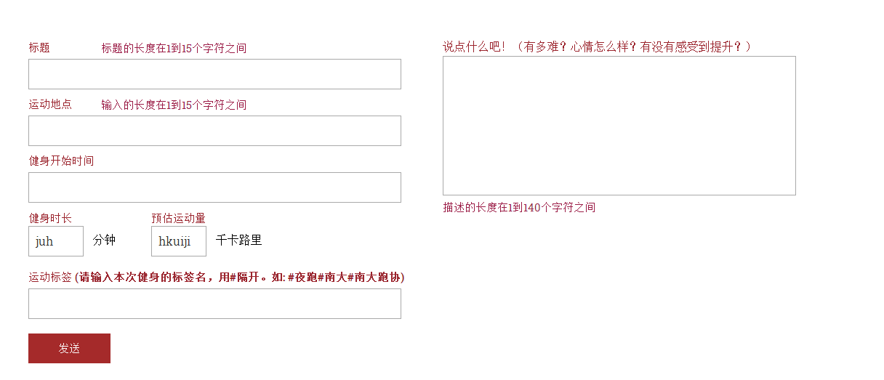

11.加一个运动类型，卡路里不需要用户输入，系统自动根据运动时长和运动类型计算得出

12.标签应让用户选择而不是输入

所有的对齐问题

点赞的问题